ESCRIU EL NOM DELS MESTRES QUE CONEGUIS
MARIAM | TUTORA 3R

SOPA DE LLETRES DELS ALUMNES DE CLASSE

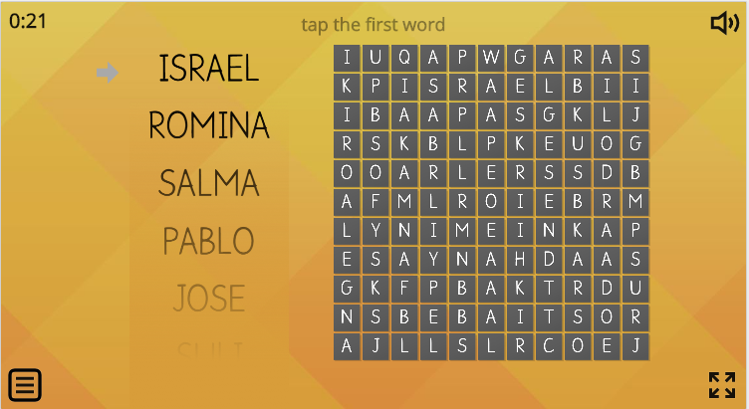

https://wordwall.co.uk/resource/188831/sopa-de-lletres-dels-alumnes-de-3r

